**华中农业大学学生宿舍卫生间改造工程（二期）**

**项 目 跟 踪 审 计 周 报**

**第十七期**

**跟踪单位：北京东方华太工程咨询有限公司**

**日 期 ： 2025年6月16日-6月22日**

1. **工程概况：**

1、本次招标工程的新增建筑面积约2144.28 m2，室内改造面积约7521.9 m2。主要内容为博园2栋新增卫生间面积1042.44m2，室内改造面积3656.4 m2、博园4栋新增卫生间面积1101.84m2，室内改造面积3865.5 m2，以及相应的外墙、窗户、砌体拆除，雨水、污水、热水、冷凝水、供电照明，通风等安装等内容。原屋面新增防水卷材，原楼梯栏杆拆除后新做，外廊新做不锈钢栏杆。配套室外给排水内容，新增热水系统设备基础。

2、施工单位：方圆化集团有限公司

3、监理单位：中鸿亿博集团有限公司

4、合同金额： 10900858.42元，其中暂列金暂估价14万元。

5、该项目招标控制价：11497109.29元，承包人报价浮动率 应为[1－（10900858.42-140000）／（11497109.29-50000）]×100%=5%

6、人工费依据湖北省住房和城乡建设厅于2021年12月31日发布的【2021】2263号文《关于调整我省现行建设工程计价依据定额人工单价的通知》

7、材料价格采用2024年11月《武汉建设工程价格信息》

1. **工程进展情况：**

学生宿舍卫生间改造工程（博园4号楼）施工情况；

1. 1楼室内环氧地坪打磨；
2. 2楼走道墙面瓷砖修补，室内装灯；
3. 3楼室内装照明开关，装入户门；
4. 4楼卫生间装水龙头，淋浴阀等洁具；
5. 5楼卫生间装照明开关；
6. 楼层卫生间装晾衣杆，消防管孔洞，门框腻子补灰找平；
7. 全面进入收尾阶段。
8. **本周工作情况：**
9. 室外排水沟测量；
10. 室外散水、地坪施工完成；
11. 洗脸盆测量；
12. 门锁材料品牌为金自来；
13. 屋面保温板厚度测量；
14. 晾衣架尺寸测量；
15. 记录现场材料进场情况；
16. 梳理招标文件、投标文件品牌；
17. 罗列装饰跟踪要点等。
18. **影像资料**

室外排水沟测量

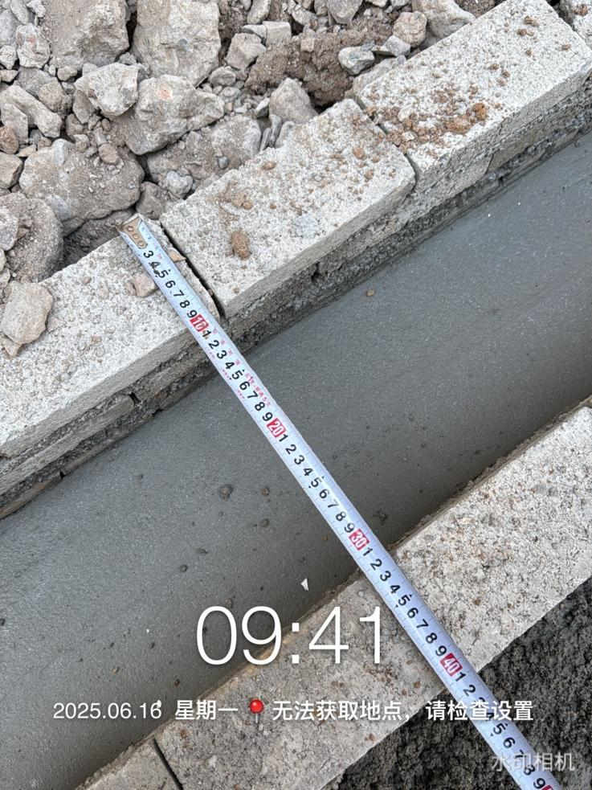 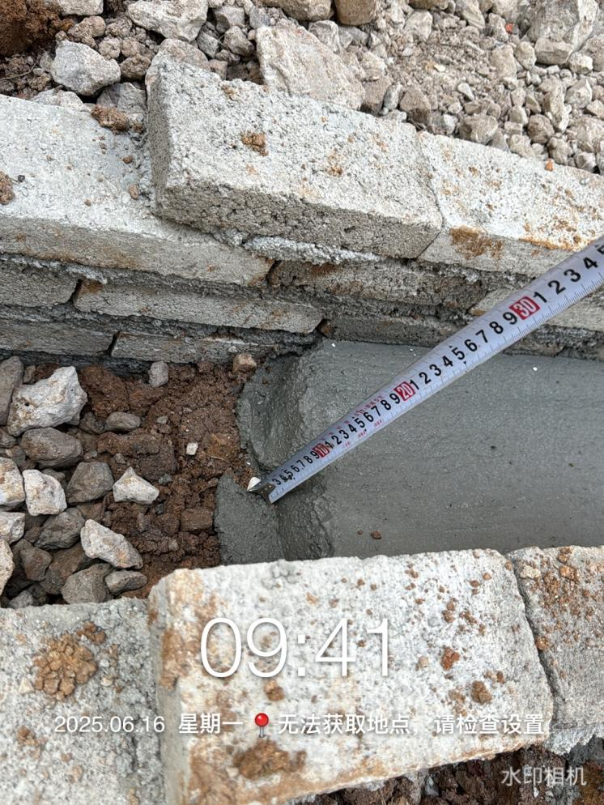

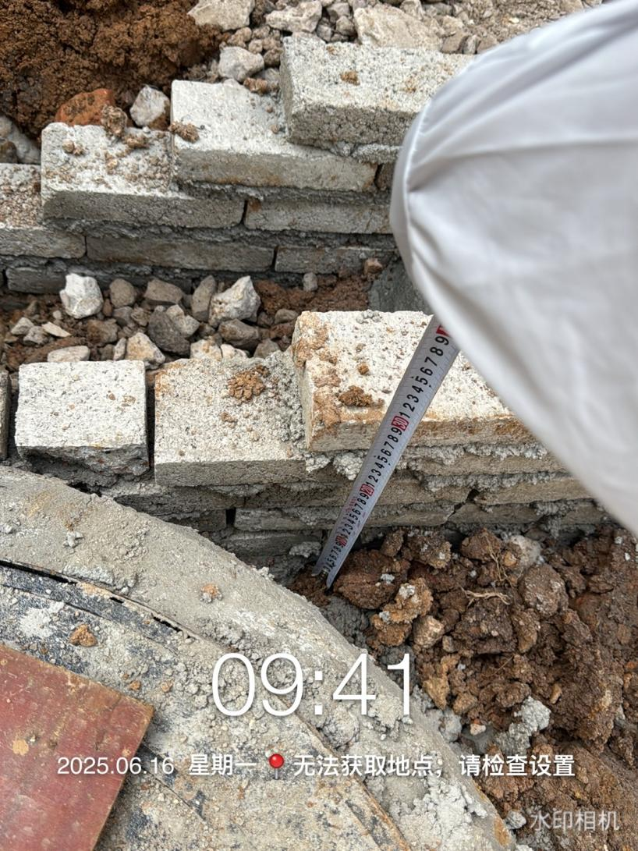 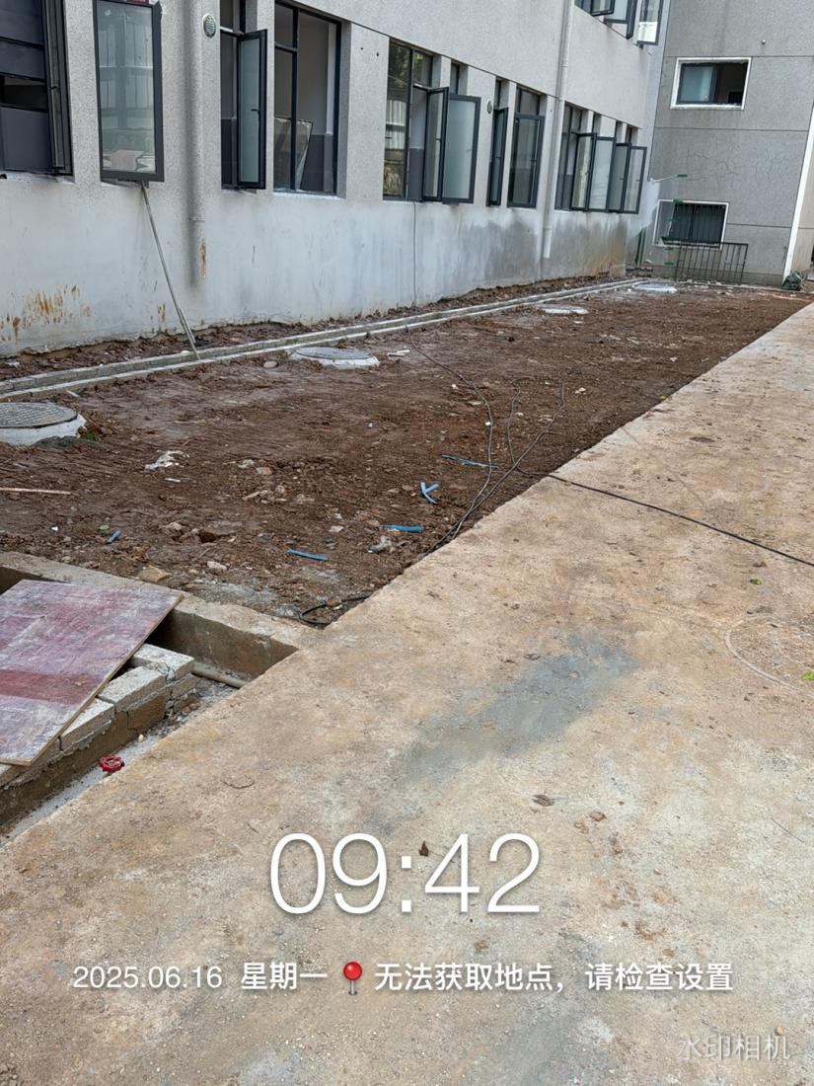

室外散水、地坪施工完成

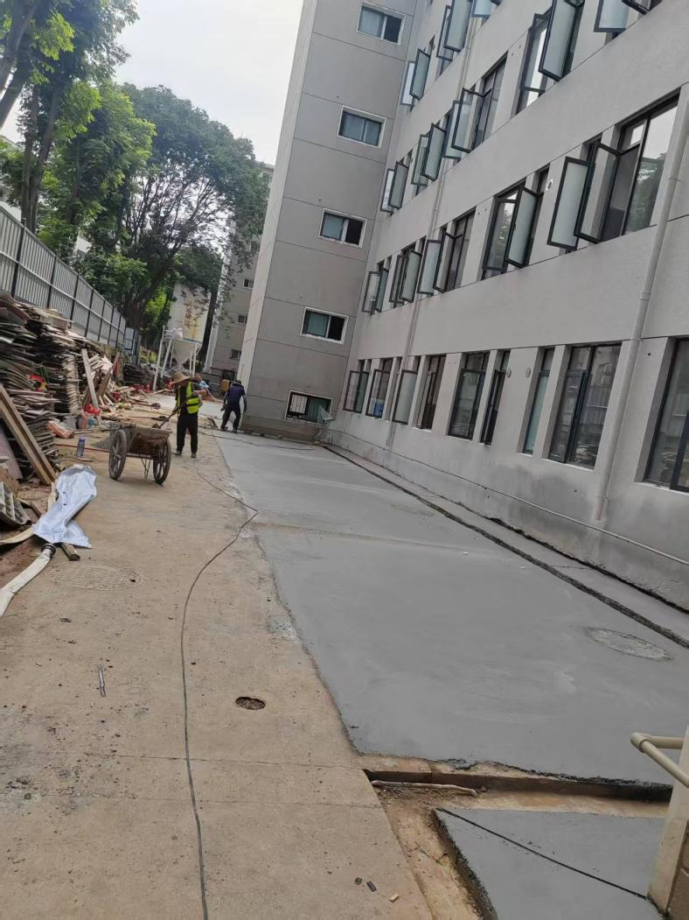 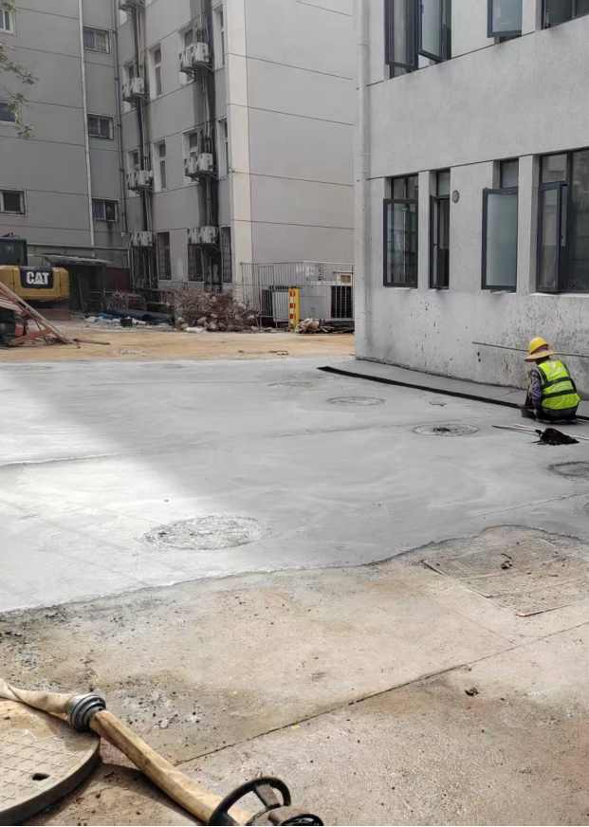

洗脸盆测量

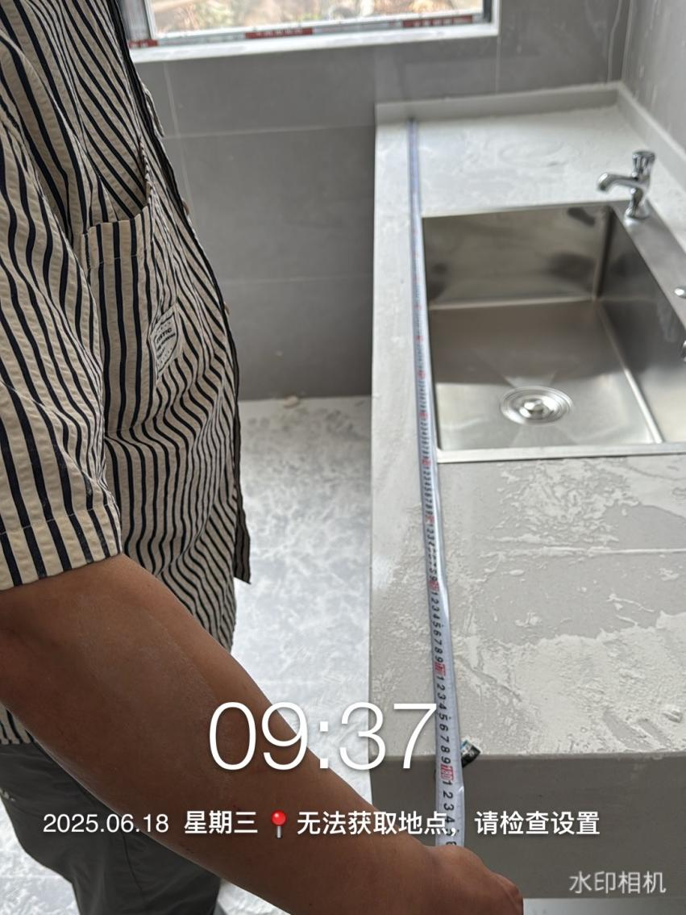 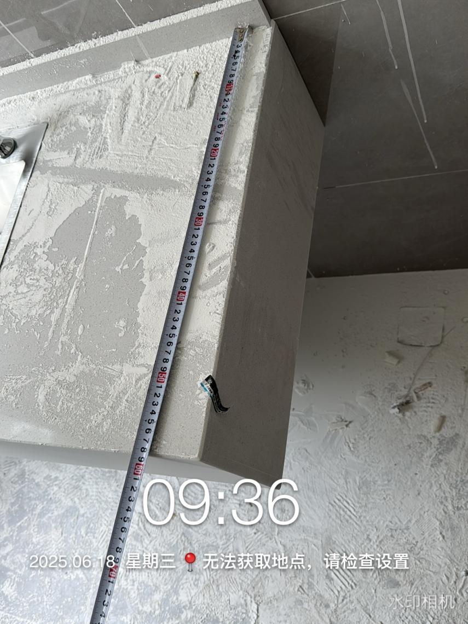

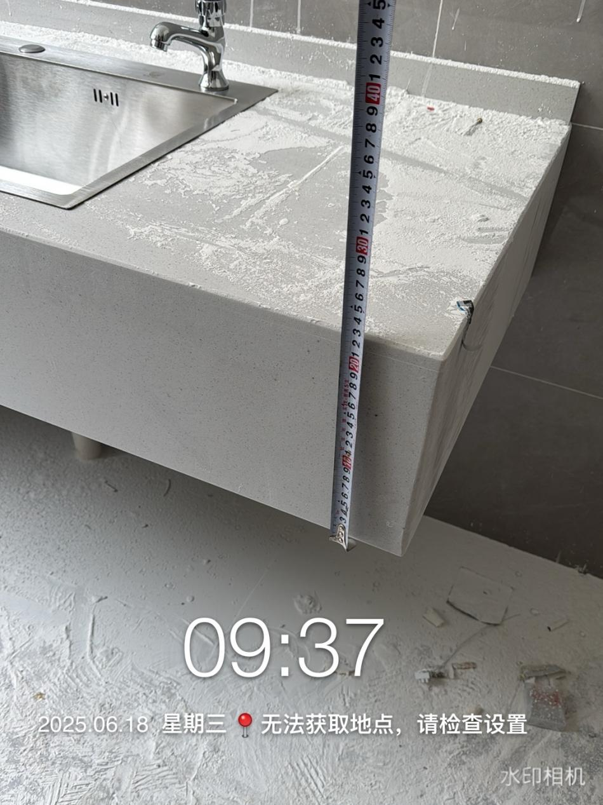

门锁材料品牌为金自来

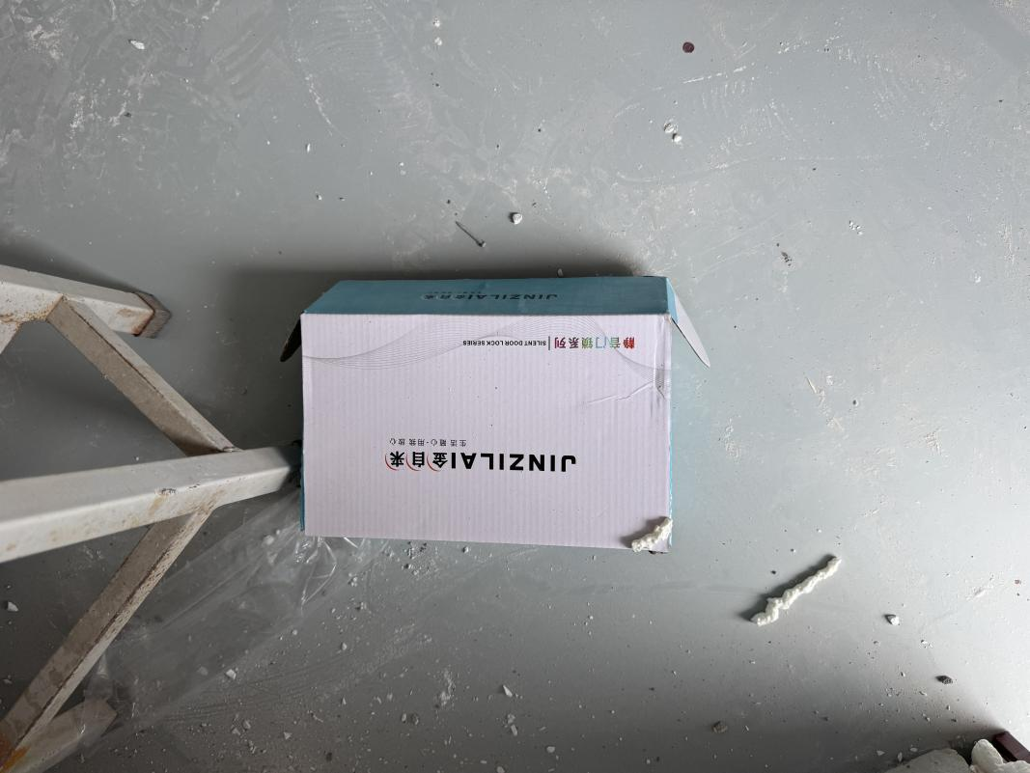 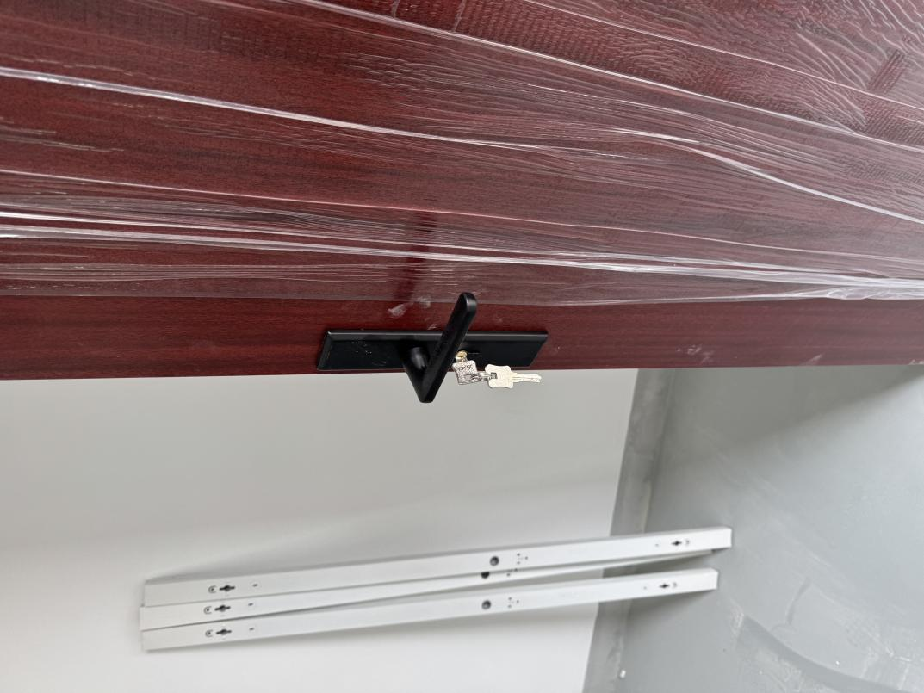

插座、开关材料品牌为罗格朗

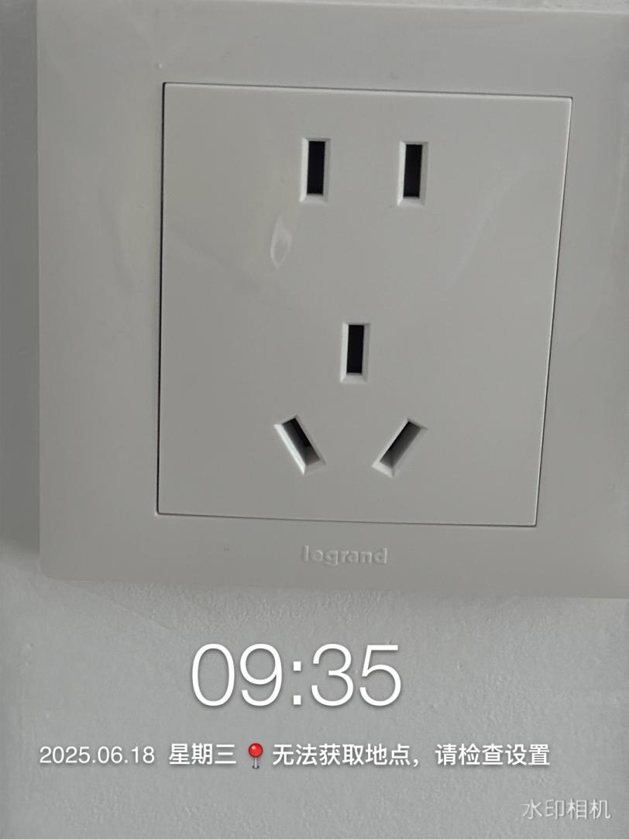 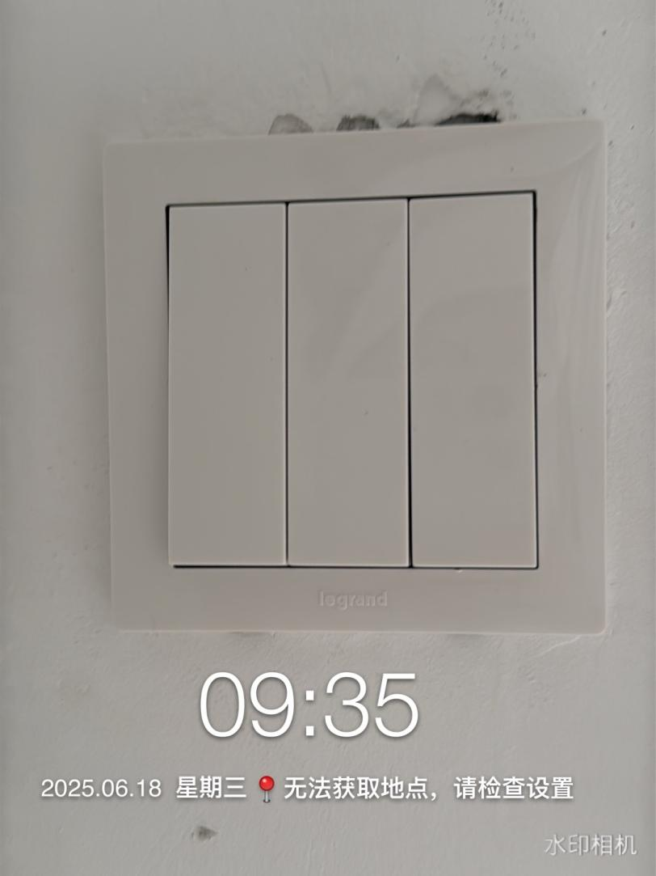

灯具材料品牌为三极雄光

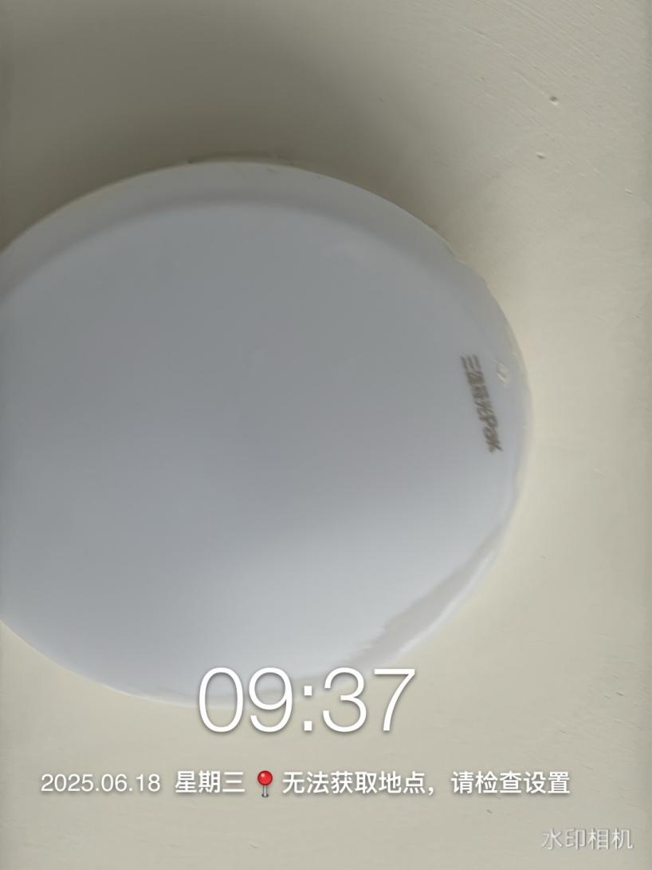 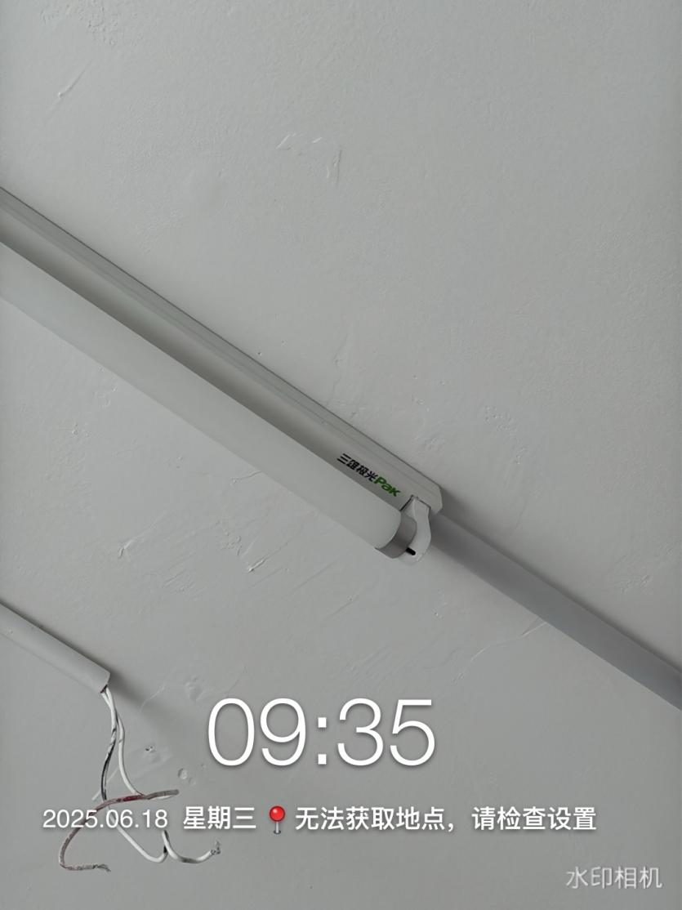

木门及木芯板施工

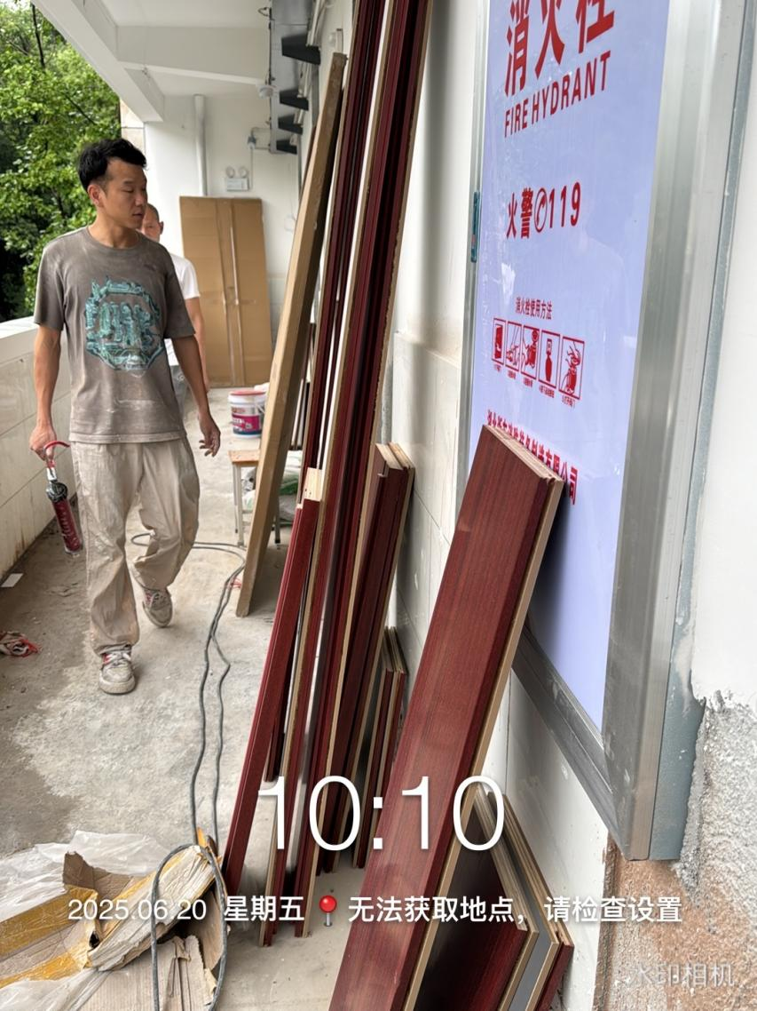 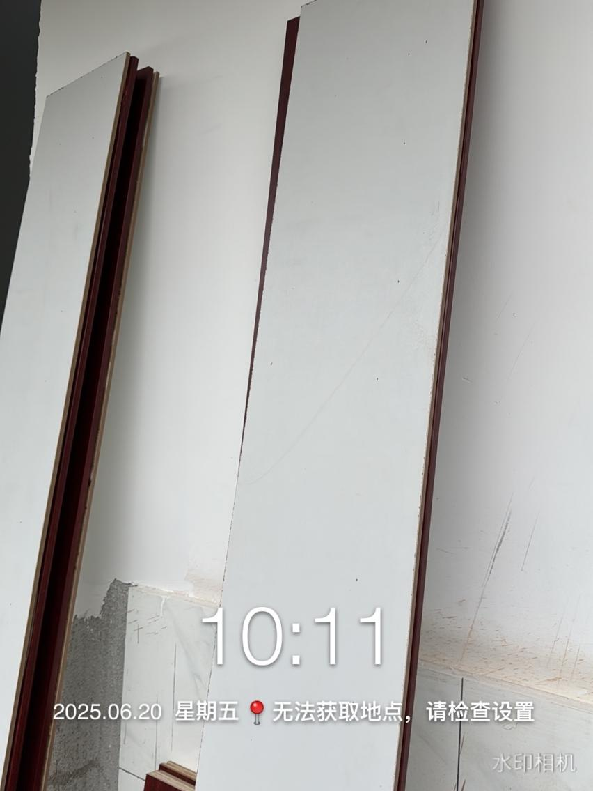

屋面保温施工

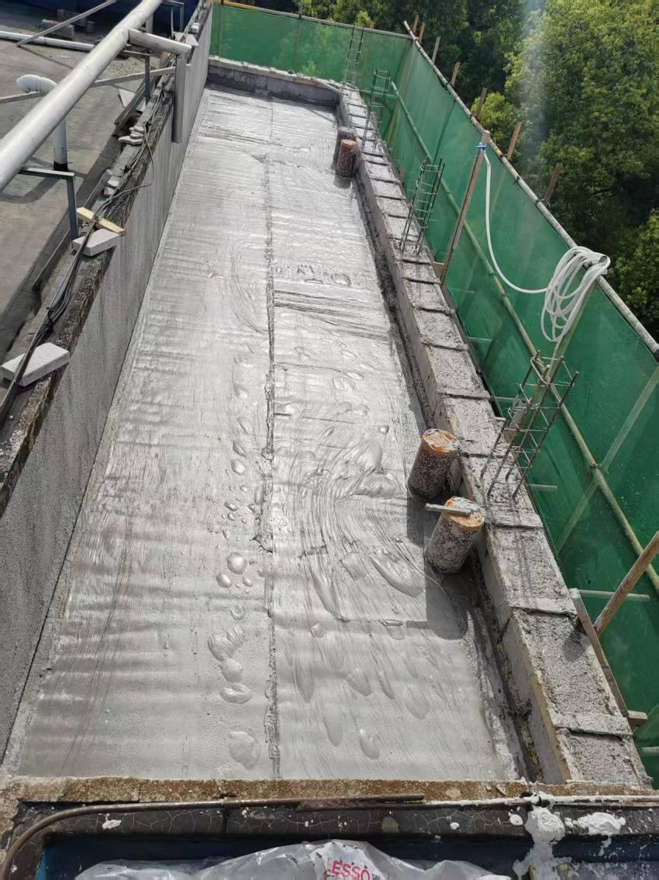 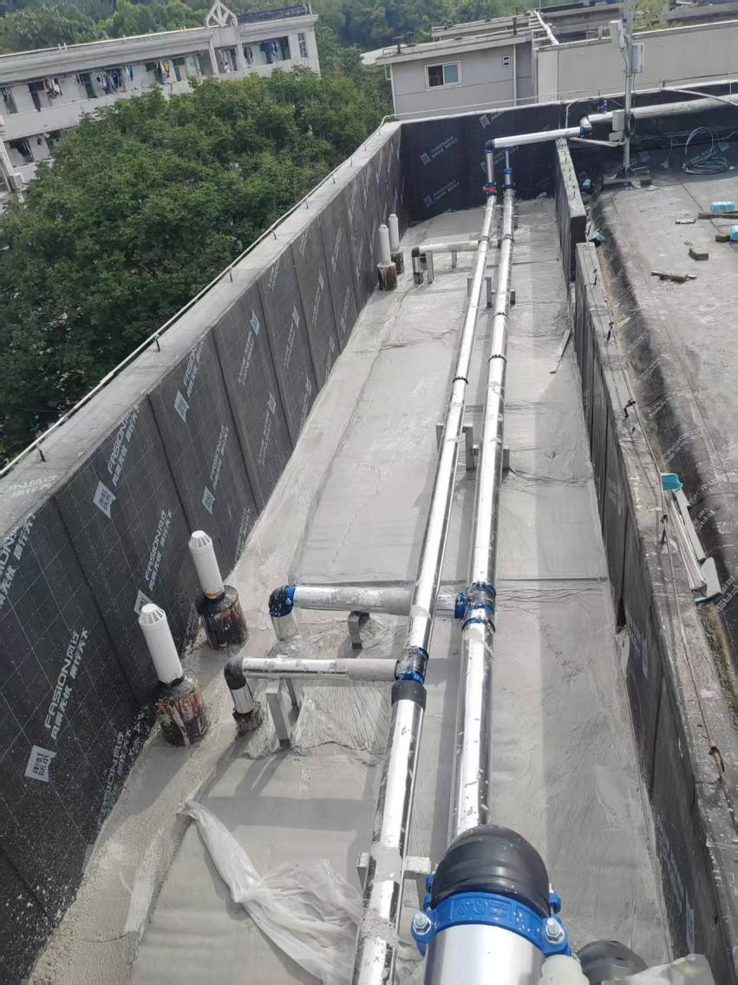

排气扇材料品牌为正野

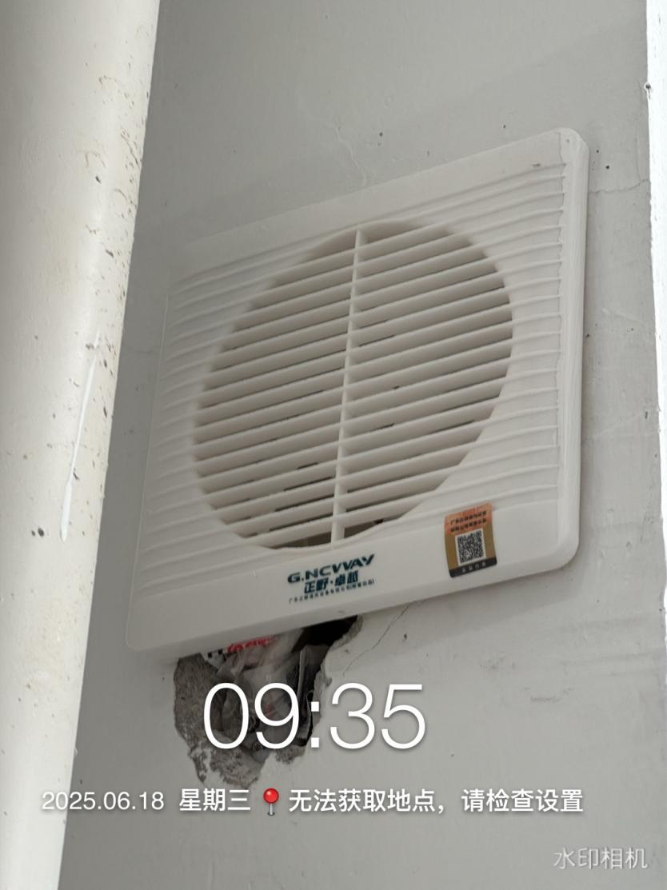

桥架利旧并刷油漆翻新

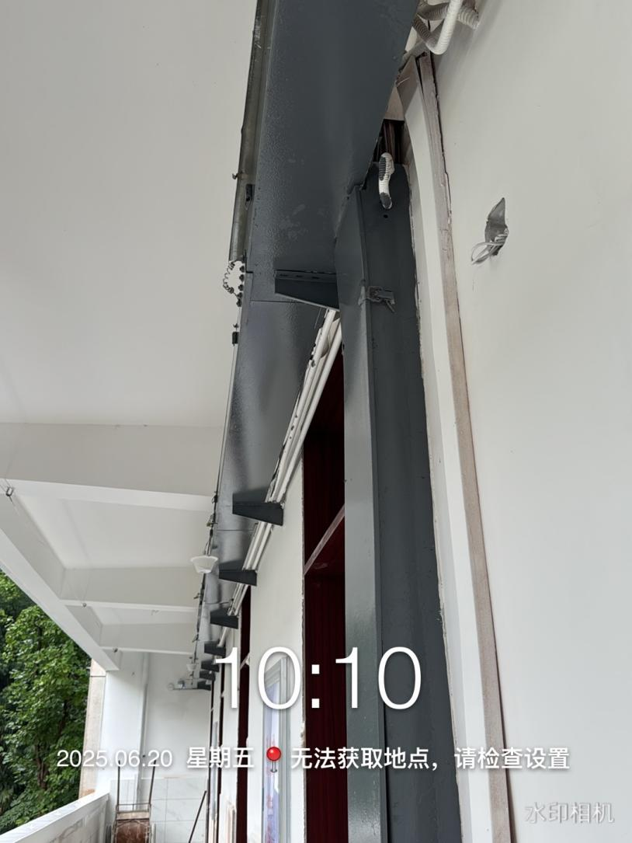

屋面保温板厚度测量

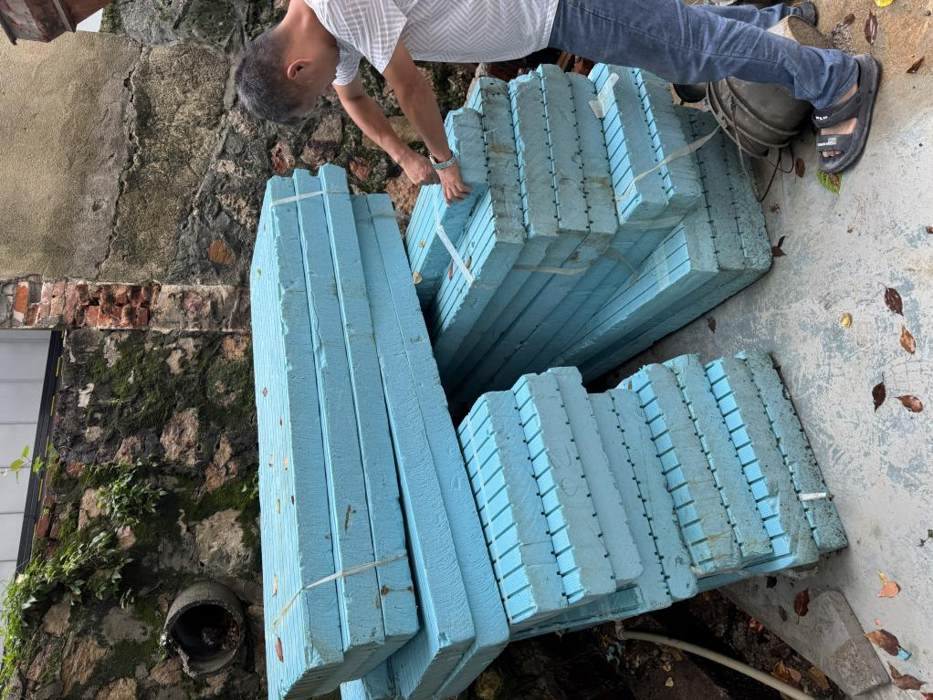 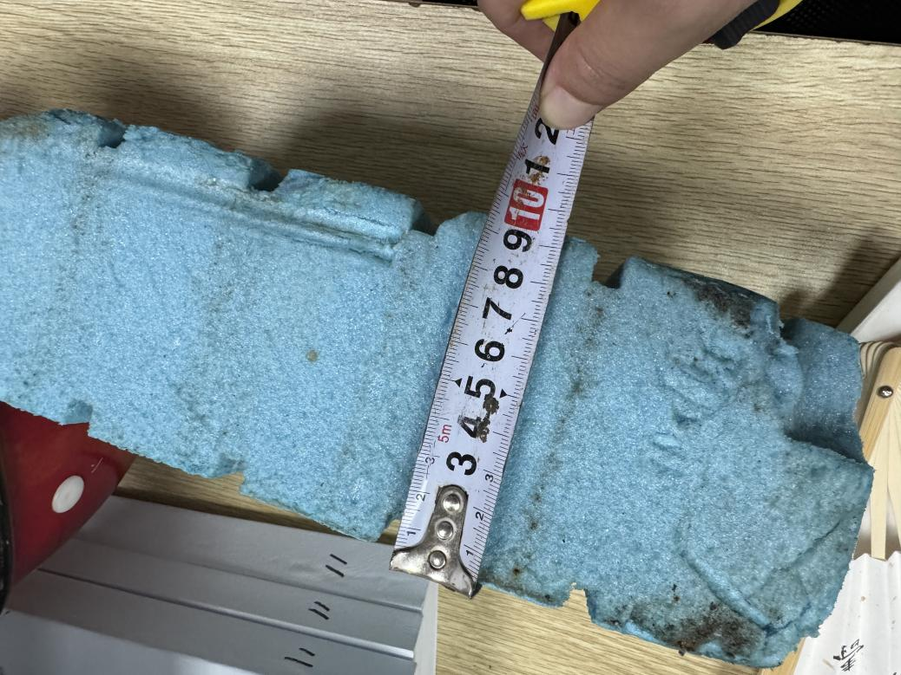

晾衣杆尺寸测量

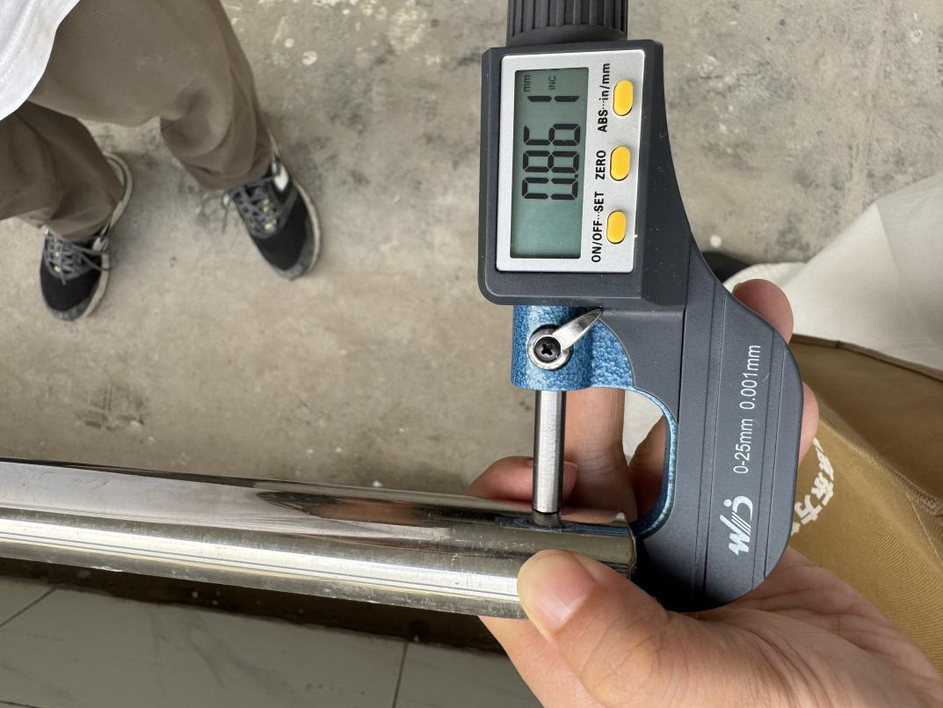 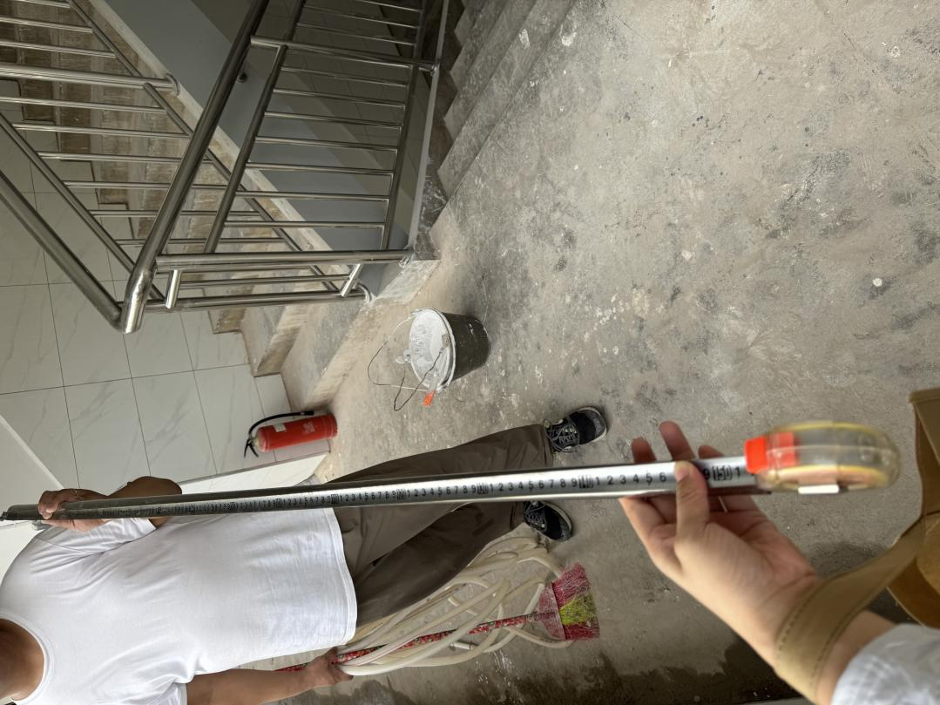

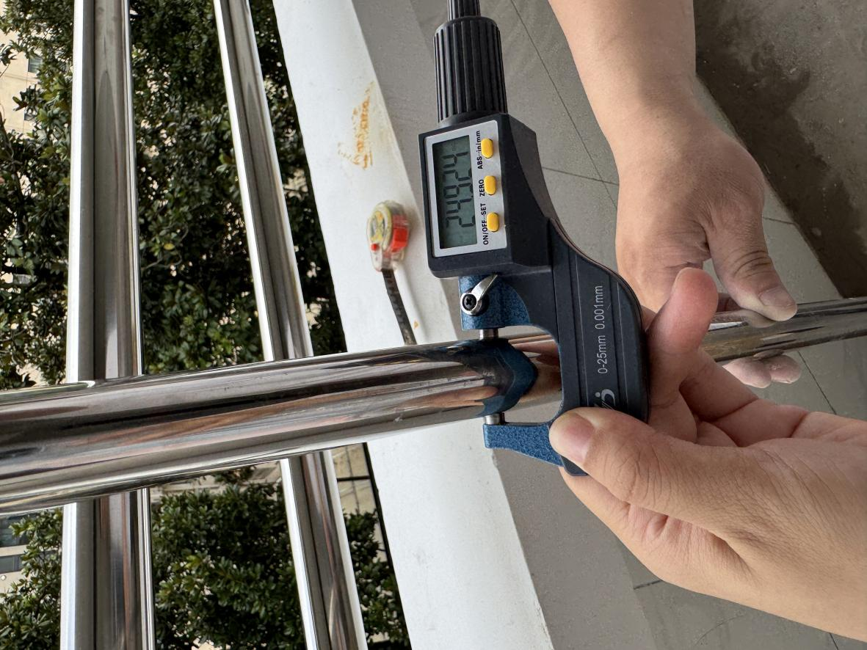

环氧地坪刷底漆、中漆、面漆

